Výukový materiál zpracovaný v rámci projektu

Registrační číslo projektu: CZ.1.07/1.4.00/21.1174
Škola – adresa: Základní škola, Dobrá, okres Frýdek-Místek www.zsdobra.cz, zsdobra@zsdobra.cz
Šablona: III/2 Aj3

Ověření ve výuce (dne): 18. 11. 2011 Pořadové číslo hodiny: 6.
Třída: 7. A Předmět: Anglický jazyk

Název: | Popis zvířete. Fonetická transkripce
Anotace: | Materiál je určen k upevnění slovní zásoby potřebné pro popis zvířete, dále pak k procvičení čtení fonetické transkripce. Žáci hrají ve skupině (2-4) pexeso, ve kterém si upevnějí slovní zásobu k tématu Zvířata a procvičují fonetickou transkripci. Verze pexesa s fonetickou transkripcí je přiložena v pdf formátu. Následuje čtení a porozumění textu (kreslení podle textu), doplňování do textu (cloze), práce s klíčovými slovy při popisu zvířete a nakonec tvorba vlastního textu.
Autor: | Mgr. Jan Lörinc
Jazyk: | čeština, angličtina
Očekávaný výstup: | Sestaví jednoduché (ústní i písemné) sdělení týkající se situací souvisejících s životem v rodině, škole a probíranými tematickými okruhy.
Speciální vzdělávací potřeby: | žádné
Klíčová slova: | Zvířata, popis zvířete, části těla, fonetická transkripce, přítomný čas prostý
Rozvíjené klíčové kompetence: | kompetence k učení, kompetence komunikativní, kompetence pracovní, kompetence k řešení problémů
Druh učebního materiálu: | pracovní list, pexeso
Druh interaktivity: | aktivita
Cílová skupina: | žák
Stupeň a typ vzdělávání: | základní vzdělávání – druhý stupeň
Ročník: | sedmý
Celková velikost: | 4,36 MB
Vazby na ostatní materiály:  (Seznam dokumentace) | vy_32_inovace_3_aj_06foneticka_transkripce.pdf

a cow | 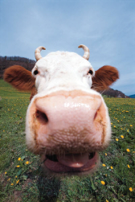 | a rabbit | 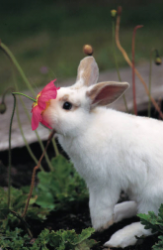
a tiger | 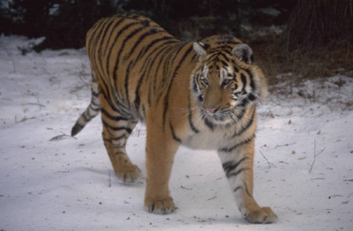 | a chicken | 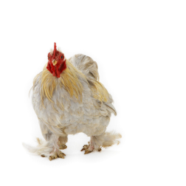
a gorilla | 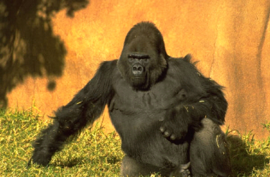 | an elephant | 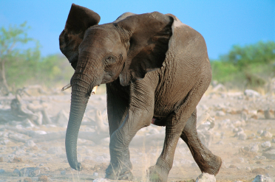
a cheetah | 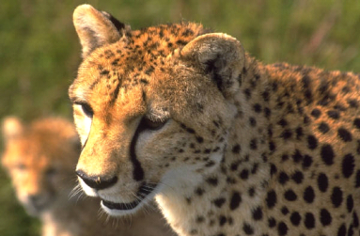 | a zebra | 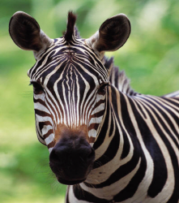
a platypus |  | an octopus | 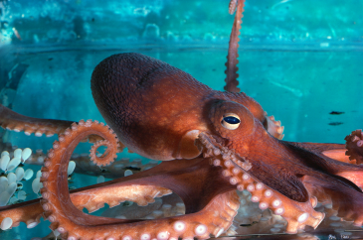
a goat | 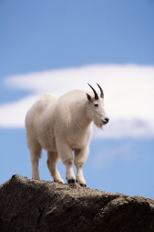 | a sheep  plural: sheep | 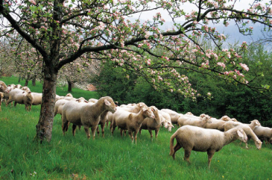
a kangaroo | 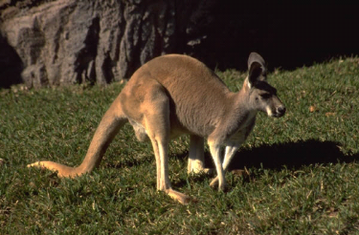 | a bear | 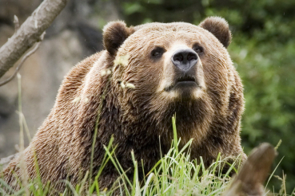
a moose  plural: moose | 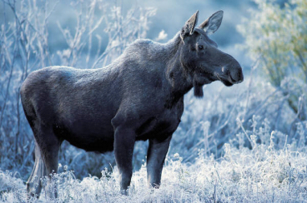 | a camel | 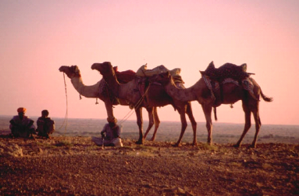

Pozn.: Doporučujeme pexeso zatavit do fólie a používat ve skupině 2-4 žáků.

Animal Description

Read the text and draw the animal.

A soya bear is a mammal. It has got small round body and four legs with claws. It has got a long fluffy tail. Its big head has got a long snout with whiskers. It has got sharp teeth, but it isn’t dangerous. Its fur is yellow with brown spots. It usually lives in the forests of Asia, but also on a farm where people keep it for its famous soya meat.

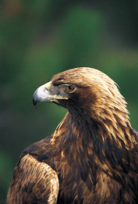
Animal Description – Cloze
An eagle is a member of the .................. family. It has got a …………………… body with two strong ……………… . It has got two feet with …………….. claws. Its plumage is ………………. . It has got a small …………….. with a sharp ………………….. . It …………… …………. a tail. It lives mostly in ……………………, ………………….. and …………………….. . It’s a bird of prey, so it eats …………………….., ………………………. and ………………………… . It is the king of .................., it symbolizes strength and courage. We can find eagles in the coat of arms of both Moravia and Silesia.
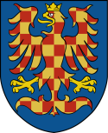

Animal Description – Writing

Fill in the given cathegories for a hippo. Then write 10 full sentences about it.

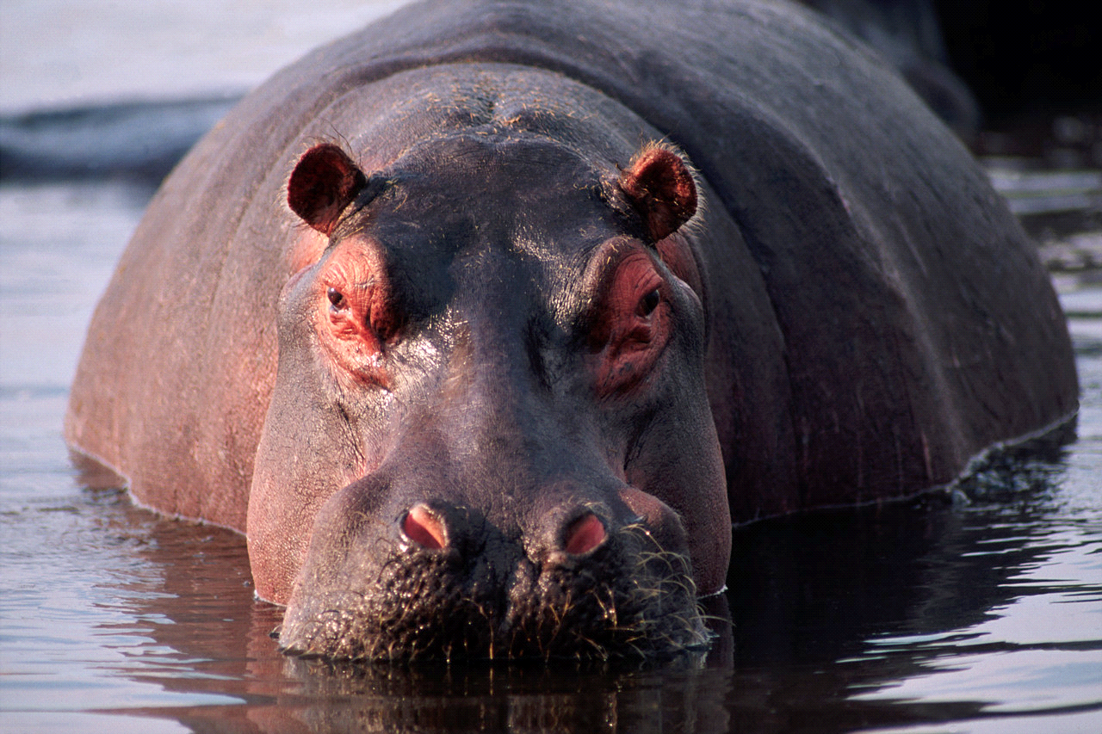 | Class:  Colour:  Body:  Place:  Food:  Character:

Your text about a hippo:

............................................................................................................................................................................................................................................................................................................................................................................................................................................................................................................................................................................................................................................................................................................................
Možné řešení pro Animal Description - Cloze
(„cloze“ je typ cvičení, kde se nabízí více možných doplnění)

An eagle is a member of the bird family. It has got a large body with two strong wings. It has got two feet with sharp claws. Its plumage is brown. It has got a small head with a sharp beak. It has got a tail. It lives mostly in Africa, Asia and America . It’s a bird of prey, so it eats mice, rabbits and little birds. It is the king of air, it symbolizes strength and courage. We can find eagles in the coat of arms of both Moravia and Silesia.

Možné řešení pro Animal Description – Writing

Class: a mammal (mammals)
Colour: brown
Body: a large fat body, four stout legs, thick skin, a large head, strong big teeth, small eyes and ears, a short tail
Place: Africa
Food: a herbivore (grass, plants)
Character: lives in water, very dangerous

Citace:

Obr. 1: File:Moravia 2.svg. In Wikipedia : the free encyclopedia [online]. St. Petersburg (Florida) : Wikipedia Foundation, [cit. 2011-11-17]. Dostupné z WWW: http://commons.wikimedia.org/wiki/File:Moravia_2.svg. Dostupné pod licencí CreativeCommonsAttribution-ShareAlike3.0 na WWW: http://commons.wikimedia.org/wiki/File:Moravia_2.svg.

Obr. 2: File:Silesia.svg. In Wikipedia : the free encyclopedia [online]. St. Petersburg (Florida) : Wikipedia Foundation, [cit. 2011-11-17]. Dostupné z WWW: http://commons.wikimedia.org/wiki/File:Silesia.svg>. Dostupné pod licencí CreativeCommonsAttribution-ShareAlike3.0 na WWW: http://commons.wikimedia.org/wiki/File:Silesia.svg.

Galerie ClipArt, MS Word.

